ỨNG DỤNG CÔNG NGHỆ THỰC TẾ ẢO TĂNG CƯỜNG (AR) TRONG GIẢNG DẠY VÀ HỌC TẬP

AUGMENTED REALITY (AR): APPLICATIONS TO TEACHING AND LEARNING

Keywords: Augmented Reality, AR.  Từ khóa:  Thực tế ảo tăng cường, trí tuệ nhân tạo, AI. |  | TÓM TẮT:
Bối cảnh: Thời đại công nghệ 4.0 là kỷ nguyên mới của toàn nhân loại, đánh dấu một bước tiến mới về mọi mặt. Trong đó công nghệ thực tế ảo tăng cường (AR) là một xu hướng đang phát triển trên nền tảng công nghệ thực tế ảo, cho phép chúng ta tương tác với thế giới xung quanh thông qua màn hình của điện thoại thông minh.
Kết quả: Ứng dụng công nghệ AR mang lại cho sinh viên cách tiếp cận thực tế, đồng thời giúp giáo viên kiểm soát được tình trạng sử dụng điện thoại trong giờ lên lớp. Các tiết học trở nên cụ thể hơn. Sinh viên sẽ được tương tác, được tiếp cận với môi trường ảo để khám phá sâu rộng và hiểu rõ hơn vể đối tượng đang khảo sát, điều này giúp sinh viên vừa cảm thấy thú vị vừa dễ hiểu bài và ghi nhớ sâu hơn.
Bàn luận: Trong tương lai, việc ứng dụng công nghệ thực tế ảo tăng cường vào giáo dục là rất triển vọng. Các công nghệ này sẽ giúp cho giáo dục trở nên tương tác hơn, trực quan hơn. Tuy nhiên, để đạt được những lợi ích này, chúng ta cần phải đưa ra các điều luật phù hợp để đảm bảo tính an toàn trong việc sử dụng công nghệ này. Chỉ khi đó, việc sử dụng AR trong giáo dục mới thực sự trở thành một xu hướng mới và hữu ích trong việc nâng cao hiệu quả giảng dạy và học tập.
ABSTRACT:
Context: The era of technology known as "4.0" is a new one for all of humanity and a significant advancement in every way. Based on virtual reality technology, augmented reality (AR) technology is a developing trend that lets us interact with the environment through smartphone screens.
Result: The use of AR technology in the classroom helps teachers manage student phone use while also providing pupils with a realistic approach. Lessons start to get more detailed. In order to better comprehend the subject being studied and to make the lesson more engaging and easier for them to understand, students will be able to communicate with one another and access the virtual world.
Discussion: Augmented reality technology is a very potential contribution to schooling in the future. With the use of these technologies, education will become more intuitive and engaging. But in order to reap these advantages, the right legislation must be in place to guarantee the security of this technology. Then and only then will augmented reality in education start to emerge as a fresh and practical trend that enhances the efficiency of instruction.

- Đặt vấn đề
Trải nghiệm giáo dục của các thế hệ tương lai có thể bị thay đổi mạnh mẽ bởi công nghệ thực tế tăng cường khi chúng tiến bộ và được chấp nhận rộng rãi hơn. Nội dung giảng dạy AR hấp dẫn và ngoạn mục hơn là một cách mà thực tế tăng cường (AR) có thể biến đổi giáo dục. Sinh viên ngày nay rất quen thuộc với công nghệ, sử dụng điện thoại thông minh, máy tính và các máy chơi game từ khi còn nhỏ. Họ cũng dựa vào mạng xã hội và các nền tảng trực tuyến khác để giao tiếp và học hỏi. Với sự thoải mái và quen thuộc này, sinh viên dễ dàng chấp nhận các công nghệ mới, và việc tích hợp Mã QR AR trong giáo dục không phải là ngoại lệ. Khái niệm sử dụng mã để có trải nghiệm học tập tương tác có thể sẽ được các sinh viên nhanh chóng đón nhận.
Bằng cách kết hợp Mã QR AR trong các dự án giáo dục, giáo viên có thể tận dụng sự quen thuộc và sự quan tâm của sinh viên đến các phương pháp học tập đổi mới. Trình bày các khái niệm một cách trực quan và tương tác thông qua Mã AR có thể thu hút sự chú ý và hứng thú của sinh viên, dẫn đến một trải nghiệm học tập hấp dẫn và ấn tượng hơn.
Mã QR AR là công nghệ tiên tiến cho phép người dùng tương tác thời gian thực với nội dung 3D trong môi trường của họ. Quét một Mã QR AR cho phép người dùng thêm nội dung tương tác 3D vào môi trường xung quanh của họ.
Quét một mã QR AR bằng thiết bị iOS hoặc Android rất dễ dàng và trực quan. Mã QR AR có thể được in trên các loại vật liệu khác nhau, chẳng hạn như tài liệu quảng cáo, trưng bày, bao bì hoặc sách giáo dục. Chỉ cần chỉ thiết bị của bạn vào mã để tải xuống nội dung kỹ thuật số, và bạn có thể tương tác với các mô hình 3D, video, âm thanh, trò chơi hoặc thông tin xuất hiện trong thực tế tăng cường trên màn hình thiết bị của bạn. Quá trình này chỉ mất vài giây.
- Giới thiệu Augmented Reality (AR)
Thực tế tăng cường (AR) là một trải nghiệm tương tác kết hợp thế giới thực và nội dung 3D do máy tính tạo ra. Nội dung có thể trải dài trên nhiều phương thức cảm giác, bao gồm thị giác, thính giác, xúc giác, cảm giác cơ thể và khứu giác (Cipresso et al, 2011). AR có thể được định nghĩa là một hệ thống kết hợp ba tính năng cơ bản: sự kết hợp giữa thế giới thực và ảo, tương tác thời gian thực và ghi lại chính xác 3D các vật thể ảo và thực ( Wu et al, 2013). Thông tin cảm giác được chồng lên có thể mang tính xây dựng (tức là bổ sung cho môi trường tự nhiên) hoặc mang tính phá hoại (tức là che giấu môi trường tự nhiên) (Rosenberg & Louis B, 1992). Do đó, đây là một trong những công nghệ chính trong chuỗi liên tục thực tế ảo (Milgram, 1995).
Trải nghiệm này được đan xen liền mạch với thế giới vật lý sao cho nó được coi là một khía cạnh nhập vai của môi trường thực (Rosenberg & Louis B, 1992). Theo cách này, thực tế tăng cường thay đổi nhận thức đang diễn ra của một người về môi trường thế giới thực, trong khi thực tế ảo thay thế hoàn toàn môi trường thế giới thực của người dùng bằng môi trường được mô phỏng (Steuer, 2022).
Các hệ thống AR chức năng đầu tiên cung cấp trải nghiệm thực tế hỗn hợp đắm chìm cho người dùng đã được phát minh vào đầu những năm 1990, bắt đầu với hệ thống Virtual Fixtures được phát triển tại Phòng thí nghiệm Armstrong của Không quân Hoa Kỳ vào năm 1992 (Rosenberg & Louis B, 1992) (LB Rosenberg, 1993) (Dupzyk & Kevin, 2016). Các trải nghiệm thực tế tăng cường thương mại lần đầu tiên được giới thiệu trong các doanh nghiệp giải trí và trò chơi (Arai & Kohei, 2022). Sau đó, các ứng dụng thực tế tăng cường đã mở rộng sang các ngành công nghiệp thương mại như giáo dục, truyền thông, y học và giải trí. Trong giáo dục, nội dung có thể được truy cập bằng cách quét hoặc xem hình ảnh bằng thiết bị di động hoặc bằng cách sử dụng các kỹ thuật AR không có điểm đánh dấu ( Moro et al, 2021) (Crabben & Jan van der, 2018).
Việc tích hợp AR trong các ứng dụng trường học thông minh có khả năng thay đổi cách chúng ta nghĩ về giáo dục. Bằng cách tận dụng những công nghệ này, chúng ta có thể tạo ra trải nghiệm học tập hấp dẫn, cá nhân hóa và hiệu quả hơn cho sinh viên.
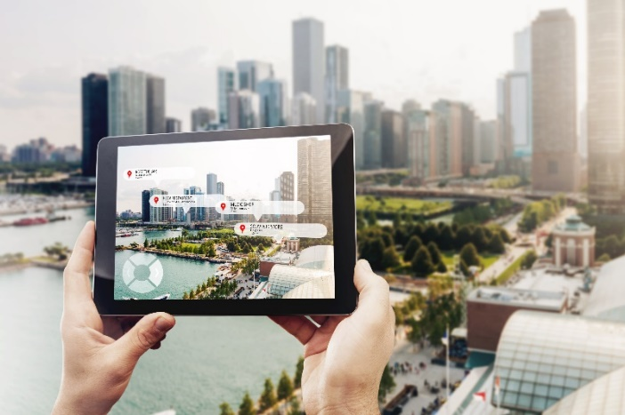
Hình 1. Trải nghiệm AR tương tác kết hợp thế giới thực và nội dung ảo (tomorrow.city, 2024)
3. Nguyên lý hoạt động của công nghệ Augmented Reality (AR)
Nguyên lý hoạt động của AR (Augmented Reality), là sự kết hợp giữa thế giới thực và thông tin ảo. AR sử dụng các công nghệ tiên tiến bao gồm cảm biến, nhận dạng hình ảnh… để xác định vị trí thực của vật thể và nhúng thông tin dữ liệu ảo vào môi trường thực. Khi người dùng sử dụng thiết bị hỗ trợ AR, chẳng hạn như smart phone, tablet, hay kính AR, các cảm biến sẽ thu thập dữ liệu và xử lý thông tin về môi trường xung quanh và hiển thị các yếu tố ảo, như hình ảnh, video, âm thanh, hay văn bản, vào thế giới thực. Điều này cho phép người dùng nhìn thấy và tương tác với các đối tượng, hình ảnh, hoặc thông tin bổ sung trong không gian thực, tạo ra một trải nghiệm kết hợp giữa thực tế và dữ liệu ảo (Dargan et al, 2023).
Ví dụ, khi sử dụng ứng dụng AR trên điện thoại, bạn có thể nhìn qua màn hình để xem các hướng dẫn về thiết bị trên thực tế hoặc xem thông tin về các vật thể xung quanh.
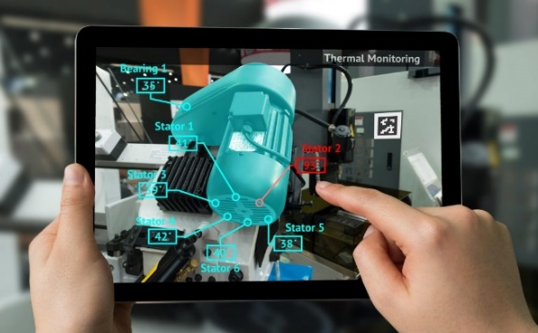
Hình 2. Đánh giá toàn bộ thông tin vốn không thể nhìn thấy bằng mắt thường với công nghệ AR (seta-international.com, 2021)
Ưu điểm của ứng dụng AR trong giáo dục:
- Cải thiện kỹ năng tương tác và giao tiếp: Thực tế tăng cường (AR) sử dụng hình ảnh 3D để thể hiện thế giới thực và làm cho thông tin lý thuyết trở nên hữu hình hơn. Điều này cải thiện việc học vì sau đó sinh viên có thể hình dung và tham gia vào các chủ đề phức tạp và trừu tượng. Ngoài ra, sử dụng thực tế tăng cường trong giáo dục còn giúp phá bỏ các rào cản ngôn ngữ, văn hóa và địa lý. Chúng tạo nên cơ hội cho giáo viên và sinh viên hiểu nhau, mở ra khả năng học tập và giao tiếp dù đang ở bất cứ đâu.
- Tạo thêm hứng thú cho việc đọc: thực tế tăng cường (AR) có khả năng đảm nhận vai trò của mô hình vật lý, sách giáo khoa giấy và thậm chí cả sách hướng dẫn. Ngoài ra, AR còn cung cấp các tài nguyên giáo dục di động và giá cả phải chăng hơn. Giáo dục sau đó trở nên linh hoạt và dễ tiếp cận hơn. Chỉ cần 1 thiết bị điện tử thông minh như máy tính, máy tỉnh bảng và điện thoại thông minh là sinh viên có thể dễ dàng tiếp cận bài giảng.
- Tăng trải nghiệm thực tế: Sử dụng tương tác sinh động, thực tế tăng cường (AR) cho phép sinh viên áp dụng thông tin học tập lý thuyết vào các tình huống thực tế. Giáo viên biến những kiến ​​thức khô khan, nhàm chán thành những bài học sôi động, đầy màu sắc bằng cách sử dụng công nghệ thực tế tăng cường để giải thích các sự kiện lịch sử và các môn sinh học, khoa học đầy thử thách. Ngoài ra, tạo cơ hội học tập đa dạng cho sinh viên trong mỗi lớp học.
Với những ưu điểm tuyệt vời trên, các hãng điện thoại ngày nay cũng nhanh chóng cập nhật công nghệ AR vào camera trên điện thoại thông minh và máy tính bảng.
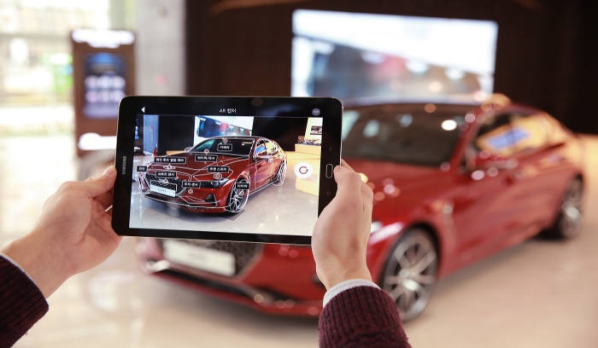
Hình 3. Ứng dụng Sticker AR ngay trên điện thoại và tablet (newsroom.genesis.com, 2024)
So sánh Augmented Reality (AR) và Virtual Reality (VR)
AR và VR có những khác biệt cơ bản:
- AR tạo ra một trải nghiệm kết hợp giữa môi trường xung quanh là "thực" và lớp vật thể ảo vào môi trường thực.
- VR đưa người dùng vào một thế giới ảo hoàn toàn được tạo ra bởi máy tính.
Ví dụ, trong ngành công nghệ ô tô, VR có thể được sử dụng để tạo mô phỏng thao tác thay thế thiết bị trong môi trường ảo; thì AR có thể được sử dụng để hiển thị các cấu trúc và hệ thống của thiết bị cần thay thế chồng lên chế độ xem ngoài đời thực.
4. Ứng dụng AR vào giáo dục và đào tạo
4.1. Ứng dụng AR
Trong các thiết lập giáo dục, AR đã được sử dụng để bổ sung cho chương trình giảng dạy chuẩn. Văn bản, đồ họa, video và âm thanh có thể được chồng chập lên môi trường với thời gian thực của sinh viên. Sách giáo khoa, thẻ ghi nhớ và tài liệu đọc giáo dục khác có thể chứa "AR code" hoặc kích hoạt nhúng, khi được quét bằng thiết bị AR, sẽ tạo ra thông tin bổ sung cho sinh viên được hiển thị ở định dạng đa phương tiện (Hegde & Naveen, 2023) ( Chen & Brian, 2009) (Maxwell & Kerry, 2019).
Sinh viên sẽ có thể tham gia một cách chân thực hơn vào quá trình học tập tương tác khi thực tế tăng cường phát triển. Sinh viên trở nên tích cực hơn, có khả năng tham gia vào môi trường học tập của mình chứ không phải là người tiếp nhận thụ động. Với việc sử dụng các mô phỏng do máy tính tạo ra, sinh viên có thể tìm hiểu và khám phá các chi tiết cụ thể của từng nội dung mình quan tâm ngay tại những nơi mình đi qua.
Trong giáo dục đại học, Construct3D, một hệ thống Studierstube, cho phép sinh viên học các khái niệm về kỹ thuật cơ khí, toán học hoặc hình học (augmentedrealityon.com). Các ứng dụng AR về Hóa học cho phép sinh viên hình dung và tương tác với cấu trúc không gian của một phân tử bằng cách sử dụng smart phone (Azuma &Ronald, 1997). Những người khác đã sử dụng HP Reveal, một ứng dụng miễn phí, để tạo các thẻ ghi chú AR để nghiên cứu các cơ chế hóa học hữu cơ hoặc để tạo các bản trình diễn ảo về cách sử dụng thiết bị trong phòng thí nghiệm (Steve Mann, 2015).
AR đã được sử dụng để phát triển các ứng dụng đào tạo an toàn khác nhau cho một số loại thảm họa như động đất và hỏa hoạn (C Archibald & Emil Petriu, 1992, pp 99-128) (Steve Mann, 2015). Hơn nữa, một số giải pháp AR đã được đề xuất và thử nghiệm để điều hướng những người sơ tán khỏi tòa nhà đến nơi an toàn trong cả thảm họa quy mô lớn và nhỏ (Carmignani et al, 2011) (Ma et al, 2014).
Hơn nữa, các ứng dụng AR có thể có một số điểm chồng chéo với nhiều công nghệ kỹ thuật số khác, chẳng hạn như BIM , internet vạn vật và trí tuệ nhân tạo , để tạo ra các giải pháp đào tạo và điều hướng an toàn thông minh hơn (Marvin & Rob, 2016).
4.2. Ứng dụng AR Code Object Capture vào việc tạo thư viện bài giảng
4.2.1. Để phát triển ứng dụng Thực tế tăng cường (AR), bạn có thể tuân theo các bước sau
Bước 1: Tìm hiểu AR: Tìm hiểu kỹ lưỡng về AR, bao gồm các chức năng và cách sử dụng phổ biến của nó. Tìm hiểu thêm về các khung và thư viện cho phép lập trình thực tế tăng cường, chẳng hạn như ARKit dành cho iOS và ARCore dành cho Android.
Bước 2: Chọn nền tảng: xác định nền tảng mà bạn muốn sử dụng để tạo ứng dụng thực tế tăng cường. có thể ở dạng thiết bị kính AR, máy tính bảng hoặc điện thoại thông minh.
Bước 3: Sử dụng lập trình ứng dụng: Viết mã ứng dụng bằng ngôn ngữ lập trình phù hợp (Swift hoặc Object Capture cho iOS, Java/Kotlin cho Android). Để xây dựng các hiệu ứng thực tế tăng cường được tốt hơn chúng ta có thể sử dụng thư viện AR.
Bước 4: Tích hợp cảm biến: Thu thập dữ liệu từ thế giới thực bằng cách sử dụng các cảm biến như con quay hồi chuyển, gia tốc kế và máy ảnh.
Bước 5: Xây dựng mô hình 3D Để cài đặt trong không gian thực tế, hãy tạo mô hình 3D hoặc sử dụng mô hình có sẵn.
Bước 6: Hiển thị thông tin AR trên màn hình thiết bị của bạn: Để hiển thị thông tin AR trên thiết bị của bạn, hãy sử dụng ARKit hoặc ARCore.
Bước 7: Đánh giá và triển khai
4.2.2. AR Code Object Capture
Kỷ nguyên quét 3D phức tạp được báo trước với việc phát hành ứng dụng AR Code Object Capture với iOS 17 và iPadOS 17 dành cho các thiết bị iPhone Pro và iPad Pro. Các tương tác kỹ thuật số được biến đổi nhờ phần mềm cải tiến này, giúp người dùng dễ dàng ghi lại các mục trong không gian 3D và tạo mã QR AR. Ứng dụng này thể hiện tính chính xác và đa dạng.
AR Code Object Capture là API Monterey của macOS đơn giản và hiệu quả cho phép các nhà phát triển, chẳng hạn như Wayfair, Etsy và những người khác, nhanh chóng tạo ra các mô hình 3D giống như ảnh, chất lượng cao của các đối tượng trong thế giới thực bằng cách chuyển đổi ảnh được chụp bằng iPhone của bạn, iPad hoặc máy ảnh DSLR và biến chúng thành các mô hình 3D được tối ưu hóa cho AR.
Người dùng cũng có thể quay video chất lượng cao của các đối tượng trong thế giới thực chỉ trong vài phút và chuyển đổi chúng thành mô hình 3D được tối ưu hóa AR.
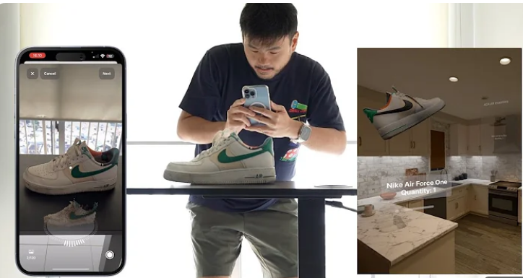
Hình 4. Tạo ra các mô hình 3D (youtube.com/@XCA, 2023)
Để tạo mã QR AR, bạn có thể làm theo các bước sau:
Bước 1: Chọn đối tượng: Đầu tiên, bạn cần chọn đối tượng mà bạn muốn tạo mã QR AR cho nó. Đối tượng này có thể là một sản phẩm, hình ảnh, logo, hoặc bất kỳ thứ gì bạn muốn.
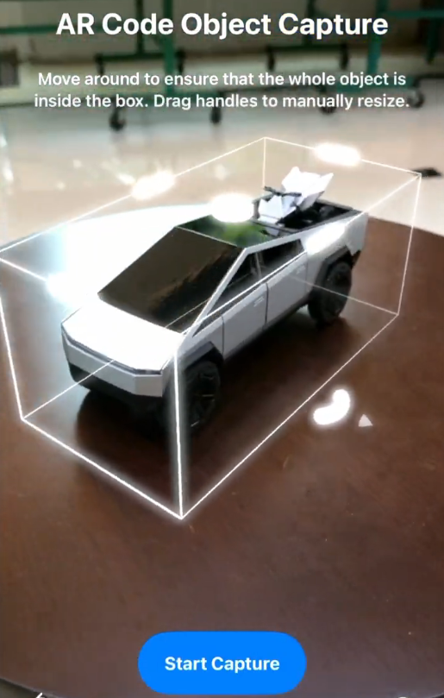
Hình 5. Chọn đối tượng quét ảnh (youtube.com/@arcodecom, 2023a)
Bước 2: Sử dụng ứng dụng AR Code Object Capture: Mở ứng dụng AR Code Object Capture trên thiết bị iOS hoặc iPadOS của bạn. Sau đó, chọn tùy chọn để tạo mã QR AR.
Bước 3: Chụp ảnh đối tượng: Sử dụng camera của thiết bị để chụp ảnh đối tượng. Ứng dụng sẽ tự động tạo mã QR AR dựa trên hình ảnh này.
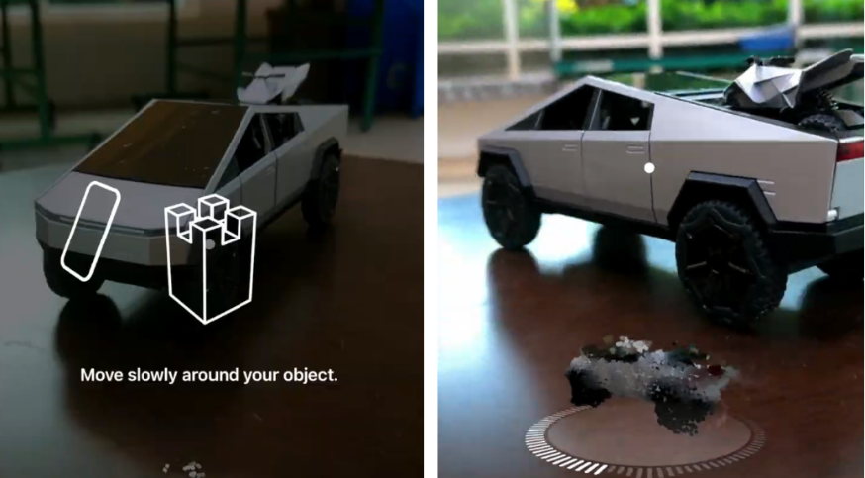
Hình 4.3. Sử dụng camera của thiết bị để chụp ảnh đối tượng (youtube.com/@arcodecom, 2023b)
Bước 4: Lưu và chia sẻ: Sau khi tạo mã QR AR thành công, bạn có thể lưu nó hoặc chia sẻ nó với người khác. Mã QR này sẽ chứa thông tin về đối tượng và có thể được quét bằng ứng dụng quét mã QR để hiển thị nội dung tương ứng.
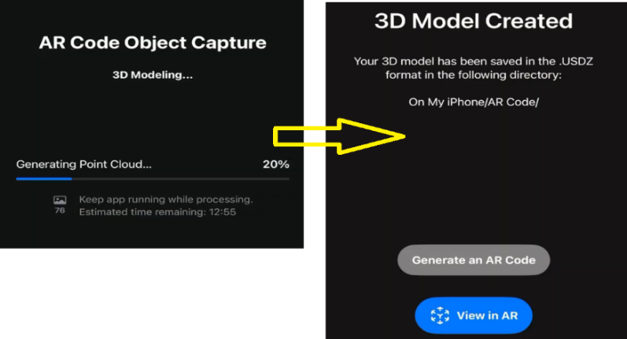
Hình 5. Tạo mã QR AR (youtube.com/@arcodecom, 2023c)
Các mô hình này có thể được xem trong AR Quick Look hoặc thêm vào các cảnh AR trong Reality Composer hoặc Xcode, giúp việc tạo các ứng dụng AR tuyệt vời dễ dàng hơn bao giờ hết. Các nhà phát triển như Maxon và Unity đang sử dụng Object Capture để mở khóa các cách tạo nội dung 3D hoàn toàn mới trong một số ứng dụng tạo nội dung 3D hàng đầu, chẳng hạn như Cinema 4D và Unity MARS (Stamp & Jimmy, 2019).
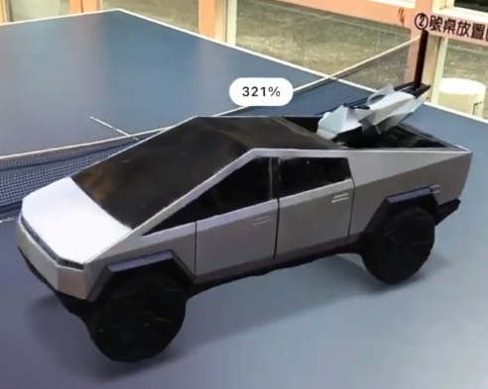
Hình 6. Nội dung 3D được tạo có thể thu phóng kích thước(youtube.com/@arcodecom, 2023d)
Theo báo cáo của Apple, hiện nay trên thế giới có hơn 1 tỷ thiết bị AR của Apple đang hoạt động. Với API Object Capture mới trong framework RealityKit 2, các nhà phát triển cũng có thể sử dụng khả năng kiểm soát hình ảnh, âm thanh và hoạt ảnh tốt hơn. Họ có thể tạo ra trải nghiệm AR thực tế và phức tạp hơn (Stamp & Jimmy, 2019).
5. Kết luận
Thực tế ảo tăng cường (AR) là một công nghệ kết hợp hình ảnh thực tế hiện hữu với những thông tin ảo được cung cấp thêm và phủ lên các không gian thực. Ngành giáo dục đang xem AR là một hướng đi mới và có thể áp dụng cho cả sinh viên lẫn giáo viên. Theo EdTech (Education Technology), ứng dụng công nghệ ngành giáo dục trên toàn cầu dự kiến sẽ đạt 680 tỷ USD vào năm 2027, với tốc độ tăng trưởng hàng năm là 17,9% (Mahmood, 2019).
• Giáo viên và học sinh đều thu được nhiều lợi ích từ việc sử dụng thực tế tăng cường trong lớp học. Vì AR cung cấp cho người dùng quyền truy cập vào nội dung trực quan có thể được trình bày theo nhiều cách tương tác nên đây là một công cụ đặc biệt hữu ích cho việc học tập.
• Sự phụ thuộc phổ biến và dễ dàng sử dụng của Mã AR trên thiết bị di động là một trong những lợi thế chính cho giáo dục. Điều này tạo điều kiện thuận lợi cho việc học tập và khám phá tự định hướng bằng cách cho phép sinh viên truy cập các hoạt động Mã AR trên thiết bị của riêng họ.
Ngoài những ưu điểm như : cải thiện kỹ năng tương tác và giao tiếp; tạo thêm hứng thú cho việc đọc; tăng trải nghiệm thực tế. AR vẫn còn tồn tại những nhược điểm
Nhược điểm của ứng dụng AR trong giáo dục:
- Rào cản với công nghệ mới: Các nhà giáo dục linh hoạt nhất và các trường học mới thành lập gần đây đã sẵn sàng sử dụng thực tế tăng cường trong lớp học. Tuy nhiên, đối với những người chưa quen với công nghệ mới, công nghệ thực tế tăng cường (đã có từ những năm 1990), nhưng nó chủ yếu được sử dụng trong nghiên cứu và các lĩnh vực công nghệ phức tạp khác. Sự tích hợp ngày càng tăng của thực tế ảo và công nghệ thực tế tăng cường vào cuộc sống hàng ngày, bao gồm cả lĩnh vực giáo dục, chỉ mới bắt đầu gần đây. Một số nhà giáo dục có thể gặp khó khăn trong việc kết hợp công nghệ tiên tiến, chẳng hạn như thực tế tăng cường (AR) vào giáo án khi họ chưa hoàn toàn thông thạo về công nghệ đó.
- Chi phí đắt đỏ: Để có thể hoàn toàn tận dụng được khả năng của AR chúng ta cần phải dựa vào phần cứng chuyên dụng, như tai nghe hoặc bộ điều khiển để tận dụng đúng tiềm năng của AR. Tuy nhiên, những chi phí phần cứng đó có phần đắt đỏ. Hơn nữa, không có nhiều lựa chọn cho các công nghệ mới nổi như thực tế tăng cường vì các công ty CNTT vẫn đang tiến hành nghiên cứu. Apple hiện đang tiến hành nghiên cứu một chiếc tai nghe thực tế tăng cường, với mức giá ước tính khoảng 3.000 USD.
- Chưa hoàn thiện về mặt nội dung: một số chuyên ngành có nội dung chưa phù hợp xuất hiện khi sử dụng thực tế tăng cường. Ngành giáo dục có nhiều độ tuổi và nghề nghiệp khác nhau. Do đó, nếu các nhà phát triển ứng dụng muốn chính thức đưa nó vào lĩnh vực giáo dục, họ sẽ phải đầu tư rất nhiều thời gian để tinh chỉnh nội dung của chương trình. Hơn nữa, công nghệ thực tế tăng cường luôn phát triển để khắc phục nhiều hạn chế về độ chính xác và độ ổn định.
Việc áp dụng AR vào giáo dục có thể nâng cao đáng kể thành tích của sinh viên bằng cách thúc đẩy môi trường học tập hấp dẫn và hiệu quả hơn. Chúng ta có thể mong đợi rằng khi công nghệ tiến bộ, giáo dục sẽ trở nên đa dạng và hấp dẫn hơn đối với người học, giúp chúng có những trải nghiệm mới và hấp dẫn.
Nhiều sáng kiến ​​phát triển thực tế tăng cường cho giáo dục đang được nghiên cứu và sẽ sớm triển khai tại Việt Nam. Công nghệ AR sẽ giúp việc học trở nên năng động, hiệu quả và thú vị hơn bao giờ hết. AR cho phép các nhà giáo dục thiết kế môi trường học tập hấp dẫn và năng động, đặc biệt dành cho những sinh viên trẻ tuổi thông qua các trò chơi giải trí. Ngoài ra, AR còn tiết kiệm thời gian và tạo điều kiện tương tác trực tiếp hiệu quả giữa giáo sư và sinh viên cũng như các nội dung học tập.
Tài liệu tham khảo
Cipresso, Pietro; Giglioli, Irene Alice Chicchi; Raya, iz; Riva, Giuseppe (7 December 2011). "The Past, Present, and Future of Virtual and Augmented Reality Research: A Network and Cluster Analysis of the Literature". Frontiers in Psychology. 9: 2086. doi:10.3389/fpsyg.2018.02086. PMC 6232426. PMID 30459681.
Wu, Hsin-Kai; Lee, Silvia Wen-Yu; Chang, Hsin-Yi; Liang, Jyh-Chong (March 2013). "Current status, opportunities and challenges of augmented reality in education...". Computers & Education. 62: 41–49. doi:10.1016/j.compedu.2012.10.024. S2CID 15218665.
Rosenberg, Louis B. (1992). "The Use of Virtual Fixtures as Perceptual Overlays to Enhance Operator Performance in Remote Environments". Archived from the original on 10 July 2019.
Milgram, Paul; Takemura, Haruo; Utsumi, Akira; Kishino, Fumio (21 December 1995). "Augmented reality: a class of displays on the reality-virtuality continuum". Telemanipulator and Telepresence Technologies. 2351. SPIE: 282–292. Bibcode:1995SPIE.2351..282M. doi:10.1117/12.197321.
Steuer,"Defining virtual reality: Dimensions Determining Telepresence". Archived from the original on 17 July 2022. Retrieved 27 November 2018., Department of Communication, Stanford University. 15 October 1993.
Introducing Virtual Environments Archived 21 April 2016 at the Wayback Machine National Center for Supercomputing Applications, University of Illinois.
Rosenberg, L.B. (1993). "Virtual fixtures: Perceptual tools for telerobotic manipulation". Proceedings of IEEE virtual reality Annual International Symposium. pp. 76–82. doi:10.1109/VRAIS.1993.380795. ISBN 0-7803-1363-1. S2CID 9856738.
Dupzyk, Kevin (6 September 2016). "I Saw the Future Through Microsoft's Hololens". Popular Mechanics.
Arai, Kohei, ed. (2022), "Augmented Reality: Reflections at Thirty Years", Proceedings of the Future Technologies Conference (FTC) 2021, Volume 1, Lecture Notes in Networks and Systems, vol. 358, Cham: Springer International Publishing, pp. 1–11, doi:10.1007/978-3-030-89906-6_1, ISBN 978-3-030-89905-9, S2CID 239881216
Moro, Christian; Birt, James; Stromberga, Zane; Phelps, Charlotte; Clark, Justin; Glasziou, Paul; Scott, Anna Mae (2021). "Virtual and Augmented Reality Enhancements to Medical and Science Student Physiology and Anatomy Test Performance: A Systematic Review and Meta-Analysis". Anatomical Sciences Education. 14 (3): 368–376. doi:10.1002/ase.2049. ISSN 1935-9772. PMID 33378557. S2CID 229929326.
"How to Transform Your Classroom with Augmented Reality - EdSurge News". 2 November 2015.
Crabben, Jan van der (16 October 2018). "Why We Need More Tech in History Education". ancient.eu. Archived from the original on 23 October 2018. Retrieved 23 October 2018.
Dargan, Shaveta; Bansal, Shally; Mittal, Ajay; Kumar, Krishan (2023). "Augmented Reality: A Comprehensive Review". Archives of Computational Methods in Engineering. 30 (2): 1057–1080. doi:10.1007/s11831-022-09831-7. Retrieved 27 February 2024.
Hegde, Naveen (19 March 2023). "What is Augmented Reality". Codegres. Retrieved 19 March 2023.
Chen, Brian (25 August 2009). "If You're Not Seeing Data, You're Not Seeing". Wired. Retrieved 18 June 2019.
Maxwell, Kerry. "Augmented Reality". macmillandictionary.com. Retrieved 18 June 2019.
"Augmented Reality (AR)". augmentedrealityon.com. Archived from the original on 5 April 2012. Retrieved 18 June 2019.
Azuma, Ronald (August 1997). "A Survey of Augmented Reality" (PDF). Presence: Teleoperators and Virtual Environments. 6 (4). MIT Press: 355–385. doi:10.1162/pres.1997.6.4.355. S2CID 469744. Retrieved 2 June 2021.
"Phenomenal Augmented Reality, IEEE Consumer Electronics, Volume 4, No. 4, October 2015, cover+pp92-97" (PDF).
Time-frequency perspectives, with applications, in Advances in Machine Vision, Strategies and Applications, World Scientific Series in Computer Science: Volume 32, C Archibald and Emil Petriu, Cover + pp 99–128, 1992.
Mann, Steve; Feiner, Steve; Harner, Soren; Ali, Mir Adnan; Janzen, Ryan; Hansen, Jayse; Baldassi, Stefano (15 January 2015). "Wearable Computing, 3D Aug* Reality, Photographic/Videographic Gesture Sensing, and Veillance". Proceedings of the Ninth International Conference on Tangible, Embedded, and Embodied Interaction - TEI '14. ACM. pp. 497–500. doi:10.1145/2677199.2683590. ISBN 9781450333054. S2CID 12247969.
Carmigniani, Julie; Furht, Borko; Anisetti, Marco; Ceravolo, Paolo; Damiani, Ernesto; Ivkovic, Misa (1 January 2011). "Augmented reality technologies, systems and applications". Multimedia Tools and Applications. 51 (1): 341–377. doi:10.1007/s11042-010-0660-6. ISSN 1573-7721. S2CID 4325516.
Ma, Minhua; C. Jain, Lakhmi; Anderson, Paul (2014). Virtual, Augmented Reality and Serious Games for Healthcare 1. Springer Publishing. p. 120. ISBN 978-3-642-54816-1.
Marvin, Rob (16 August 2016). "Augment Is Bringing the AR Revolution to Business". PC Mag. Retrieved 23 February 2021.
Stamp, Jimmy (30 August 2019). "Retail is getting reimagined with augmented reality". The Architect's Newspaper. Archived from the original on 15 November 2019.
Mahmood 2019-04-12T11:30:27Z, Ajmal (12 April 2019). "The future is virtual - why AR and VR will live in the cloud". TechRadar. Retrieved 12 December 2019.
https://www.youtube.com/@arcodecom

